2012年江苏省高考数学试卷
一、填空题：本大题共14小题，每小题5分，共计70分．请把答案填写在答题卡相应位置上．
1．（5分）已知集合A＝{1，2，4}，B＝{2，4，6}，则 A∪B＝ ．
2．（5分）某学校高一、高二、高三年级的学生人数之比为3：3：4，现用分层抽样的方法从该校高中三个年级的学生中抽取容量为50的样本，则应从高二年级抽取 名学生．
3．（5分）设a，b∈R，a+bi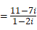（i为虚数单位），则a+b的值为 ．
4．（5分）图是一个算法流程图，则输出的k的值是 ．
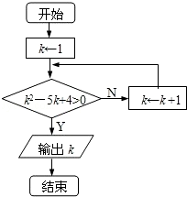
5．（5分）函数f（x）的定义域为 ．
6．（5分）现有10个数，它们能构成一个以1为首项，﹣3为公比的等比数列，若从这10个数中随机抽取一个数，则它小于8的概率是 ．
7．（5分）如图，在长方体ABCD﹣A₁B₁C₁D₁中，AB＝AD＝3cm，AA₁＝2cm，则四棱锥A﹣BB₁D₁D的体积为 cm³．
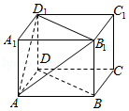
8．（5分）在平面直角坐标系xOy中，若双曲线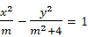的离心率为，则m的值为 ．
9．（5分）如图，在矩形ABCD中，AB，BC＝2，点E为BC的中点，点F在边CD上，若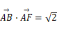，则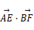的值是 ．
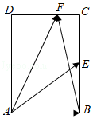
10．（5分）设f（x）是定义在R上且周期为2的函数，在区间[﹣1，1]上，f（x）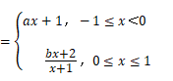其中a，b∈R．若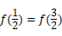，则a+3b的值为 ．
11．（5分）设α为锐角，若cos（α），则sin（2α）的值为 ．
12．（5分）在平面直角坐标系xOy中，圆C的方程为x²+y²﹣8x+15＝0，若直线y＝kx﹣2上至少存在一点，使得以该点为圆心，1为半径的圆与圆C有公共点，则k的最大值是 ．
13．（5分）已知函数f（x）＝x²+ax+b（a，b∈R）的值域为[0，+∞），若关于x的不等式f（x）＜c的解集为（m，m+6），则实数c的值为 ．
14．（5分）已知正数a，b，c满足：5c﹣3a≤b≤4c﹣a，clnb≥a+clnc，则的取值范围是 ．
二、解答题：本大题共6小题，共计90分．请在答题卡指定区域内作答，解答时应写出文字说明、证明过程或演算步骤．
15．（14分）在△ABC中，已知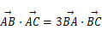．
（1）求证：tanB＝3tanA；
（2）若cosC，求A的值．
16．（14分）如图，在直三棱柱ABC﹣A₁B₁C₁中，A₁B₁＝A₁C₁，D，E分别是棱BC，CC₁上的点（点D不同于点C），且AD⊥DE，F为B₁C₁的中点．求证：
（1）平面ADE⊥平面BCC₁B₁；
（2）直线A₁F∥平面ADE．
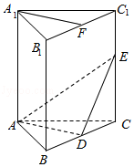
17．（14分）如图，建立平面直角坐标系xOy，x轴在地平面上，y轴垂直于地平面，单位长度为1千米．某炮位于坐标原点．已知炮弹发射后的轨迹在方程y＝kx（1+k²）x²（k＞0）表示的曲线上，其中k与发射方向有关．炮的射程是指炮弹落地点的横坐标．
（1）求炮的最大射程；
（2）设在第一象限有一飞行物（忽略其大小），其飞行高度为3.2千米，试问它的横坐标a不超过多少时，炮弹可以击中它？请说明理由．
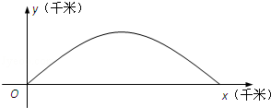
18．（16分）若函数y＝f（x）在x＝x₀处取得极大值或极小值，则称x₀为函数y＝f（x）的极值点．已知a，b是实数，1和﹣1是函数f（x）＝x³+ax²+bx的两个极值点．
（1）求a和b的值；
（2）设函数g（x）的导函数g′（x）＝f（x）+2，求g（x）的极值点；
（3）设h（x）＝f（f（x））﹣c，其中c∈[﹣2，2]，求函数y＝h（x）的零点个数．
19．（16分）如图，在平面直角坐标系xOy中，椭圆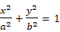（a＞b＞0）的左、右焦点分别为F₁（﹣c，0），F₂（c，0）．已知（1，e）和（e，）都在椭圆上，其中e为椭圆的离心率．
（1）求椭圆的方程；
（2）设A，B是椭圆上位于x轴上方的两点，且直线AF₁与直线BF₂平行，AF₂与BF₁交于点P．
（i）若AF₁﹣BF₂，求直线AF₁的斜率；
（ii）求证：PF₁+PF₂是定值．
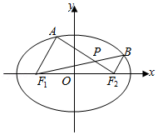
20．（16分）已知各项均为正数的两个数列{a_{n}}和{b_{n}}满足：a_{n+1}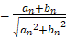，n∈N*，
（1）设b_{n+1}＝1，n∈N*，求证：数列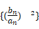是等差数列；
（2）设b_{n+1}•，n∈N*，且{a_{n}}是等比数列，求a₁和b₁的值．
三、附加题(21选做题：任选2小题作答，22、23必做题）（共3小题，满分40分）
21．（20分）A．[选修4﹣1：几何证明选讲]
如图，AB是圆O的直径，D，E为圆上位于AB异侧的两点，连接BD并延长至点C，使BD＝DC，连接AC，AE，DE．
求证：∠E＝∠C．
B．[选修4﹣2：矩阵与变换]
已知矩阵A的逆矩阵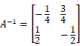，求矩阵A的特征值．
C．[选修4﹣4：坐标系与参数方程]
在极坐标中，已知圆C经过点P（，），圆心为直线ρsin（θ）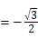与极轴的交点，求圆C的极坐标方程．
D．[选修4﹣5：不等式选讲]
已知实数x，y满足：|x+y|，|2x﹣y|，求证：|y|．
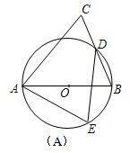
22．（10分）设ξ为随机变量，从棱长为1的正方体的12条棱中任取两条，当两条棱相交时，ξ＝0；当两条棱平行时，ξ的值为两条棱之间的距离；当两条棱异面时，ξ＝1．
（1）求概率P（ξ＝0）；
（2）求ξ的分布列，并求其数学期望E（ξ）．
23．（10分）设集合P_{n}＝{1，2，…，n}，n∈N*．记f（n）为同时满足下列条件的集合A的个数：
①A⊆P_{n}；②若x∈A，则2x∉A；③若x∈A，则2x∉A．
（1）求f（4）；
（2）求f（n）的解析式（用n表示）．

